富功國小辦理環境教育活動成果

日期： 101年6月23日 地點： 二手教科書回收箱

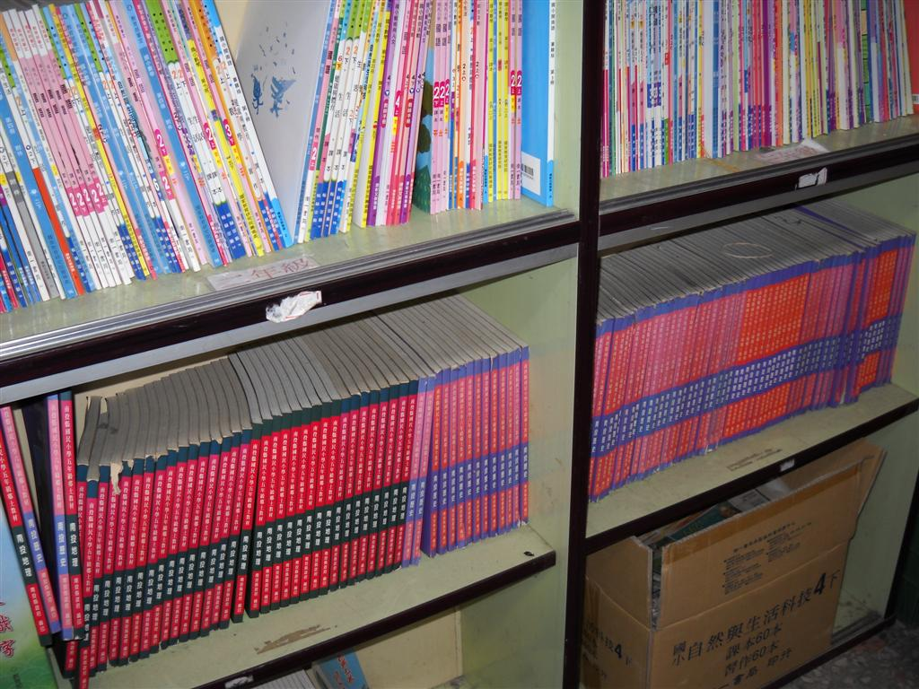
日期：101年6月23日 地點： 圖書室
簡要說明：二手教科書回收箱
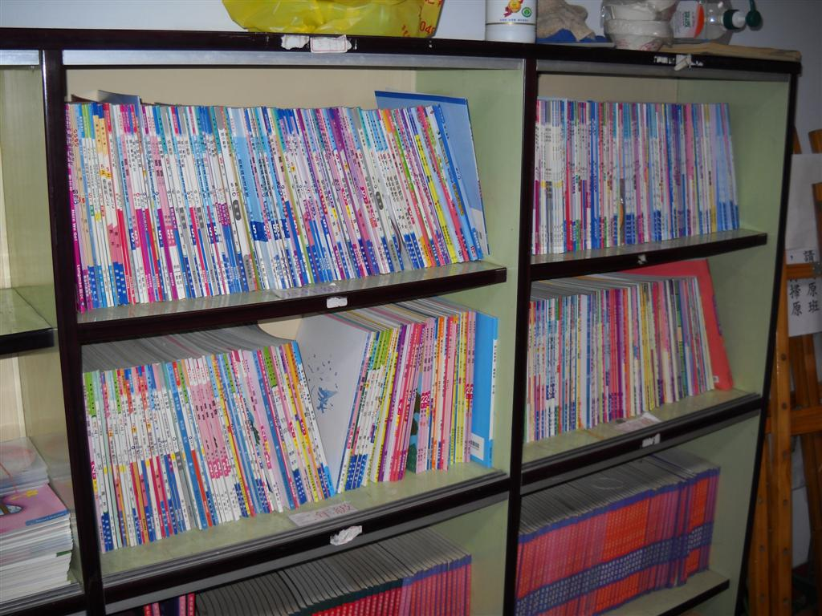
日期：101年6月23日 地點： 圖書室
簡要說明：二手教科書回收箱

